9/25/2020

Sergio Geovany Leal Cardona

201503953

Proyecto 1

Fase 2

Contents

GuateFood 2

Flujo del sistema 2

Descripción del proceso 2

Crear base de datos en SQL Server 2017 2

Creación de tablas pivote 3

Creación del modelo constelación: 3

Proceso de ETL 4

Creación de variables 5

Crear conexiones 5

Excute SQL Task 5

Llenar tablas temporales 6

Cargar Compra desde SQL 6

Carga DWH 7

Modelo implementado 8

# GuateFood

La empresa llamada GuateFood es una empresa destinada a la compra, distribución y comercialización de productos alimenticios de diferentes categorías o grupos de alimentos, en este año debido a la crisis que atraviesa el país por el COVID-19 siendo la industria alimentaria una industria que no se ha detenido y una de las que mayor aumento ha tenido debido a que las personas deciden abastecerse de estos productos en sus casas, las ventas y compras han aumentado en gran manera.

Respondiendo a este crecimiento de los últimos meses, la empresa GuateFood necesita optimizar los tiempos de respuesta al momento de realizar análisis sobre sus ventas y compras, ya que actualmente en sistema que manejan presenta un tiempo de respuesta demasiado lento y se han presentado problemas en la base de datos principal debido a la cantidad de solicitudes generadas por lo cual se le solicita a usted el implementar una solución de Business Intelligence en la cual el sistema optimice tanto el tiempo de respuesta como el estrés sobre la base de datos central de la empresa.

# Flujo del sistema

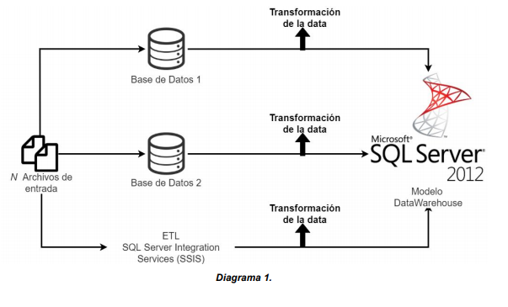

# Descripción del proceso

Como solución al problema plateado por la empresa GuateFood, se utilizaron las siguientes herramientas:

1. Microsoft Visual Studio 2017
2. SQL Server 2017 (1era base de datos)
3. MySql Workbench 8.0 (2da base de datos)

A continuación, se describe el proceso que se realizó para la solución del problema de la compañía GuateFood.

## Crear base de datos en SQL Server 2017

Se creo una base de datos en SQL server 2017 de nombre seminariodos201503953



## Creación de tablas pivote

Se crearon 2 tablas pivote o temporales que es donde se cargara la información de los archivos de entrada de las compras y ventas.

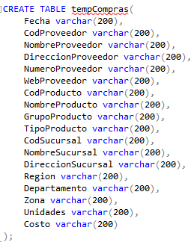 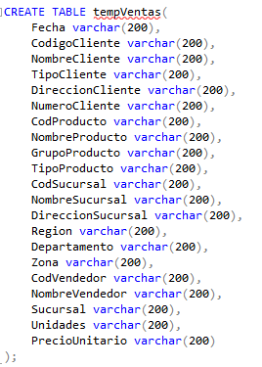

## Creación del modelo constelación:

Para este DWH se creo un modelo constelación, que es donde se almacenara toda la información a través del proceso de ETL.

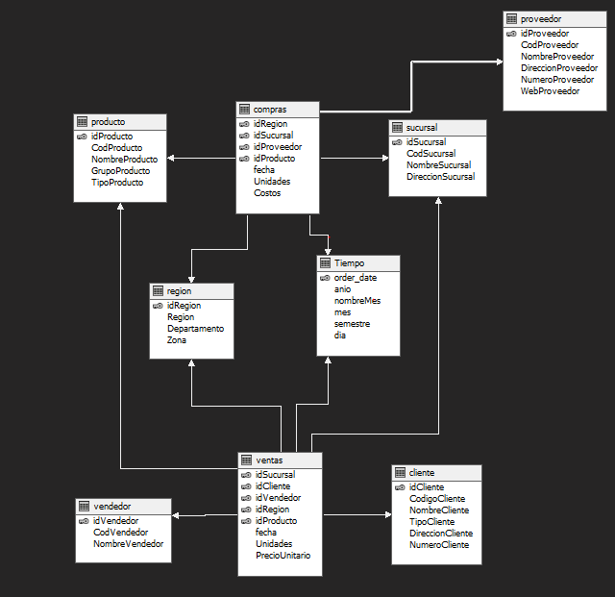

## Proceso de ETL

A continuación, se muestra el diagrama del proceso de ETL para seguir las instrucciones del flujo del sistema que pedía GuateFood.

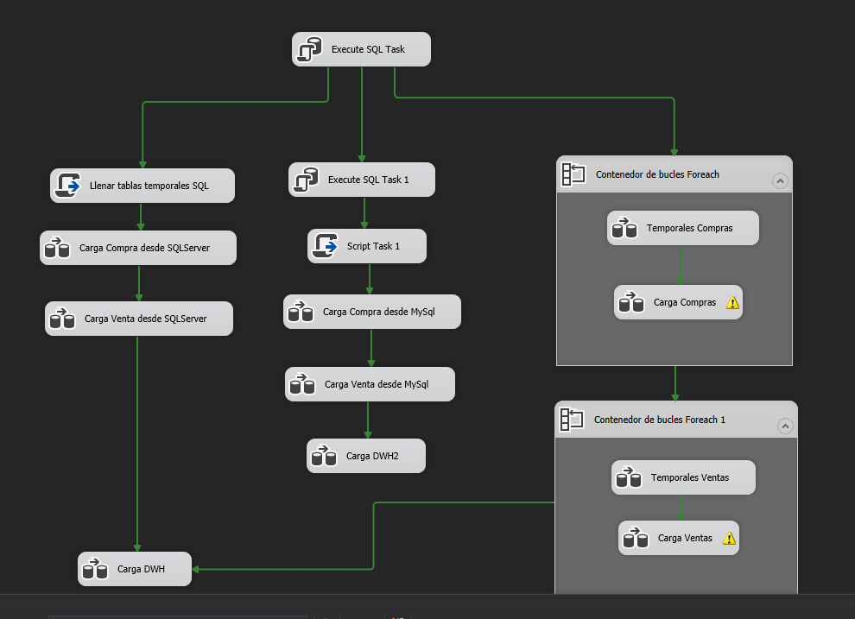

### Creación de variables

Se crearon variables que serán utilizadas a lo largo del proceso de ETL

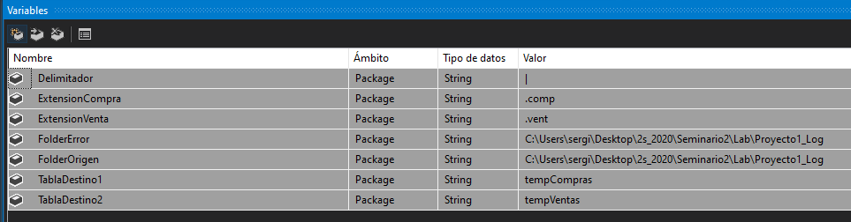

### Crear conexiones

Se crearon varias conexiones estas fueron entre SQL y Visual Studio, MySql y Visual Studio y entre archivo Flat y Visual Studio.



### Excute SQL Task

Este componente nos ayuda a ejecutar un script dentro de la base de datos, lo que se hace es limpiar las tablas temporales y el DWH.

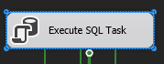

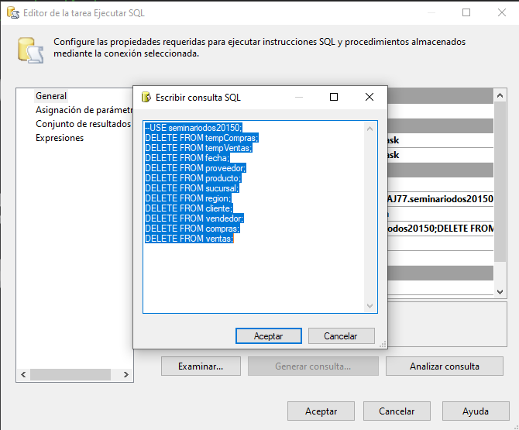

### Llenar tablas temporales

Se creo un script para que cargue la información de los archivos a las tablas temporales de la base de datos, esto aplica tanto para SQL Server como para MySql

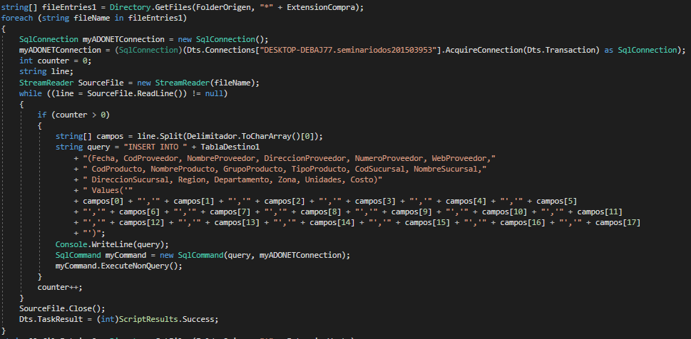

### Cargar Compra desde SQL

1. Se cargan los archivos desde SQL Server a Origen de ADO NET
2. Se convierten los tipos de datos de ADO NET al tipo de dato correspondiente en el modelo del DWH ejemplo String, Date, Int
3. Se eliminan datos que sean nulos, o venga de forma incorrecta.
4. Al traer varia información de diferentes tablas del modelo constelación, se utiliza el multicast para crear varias salidas.
5. Mediante el Sort se eliminan los datos duplicados.
6. Por ultimo se inserta en la base de datos en sus respectivas tablas.
7. Este proceso se repite para las ventas y para MySql y el Foreach

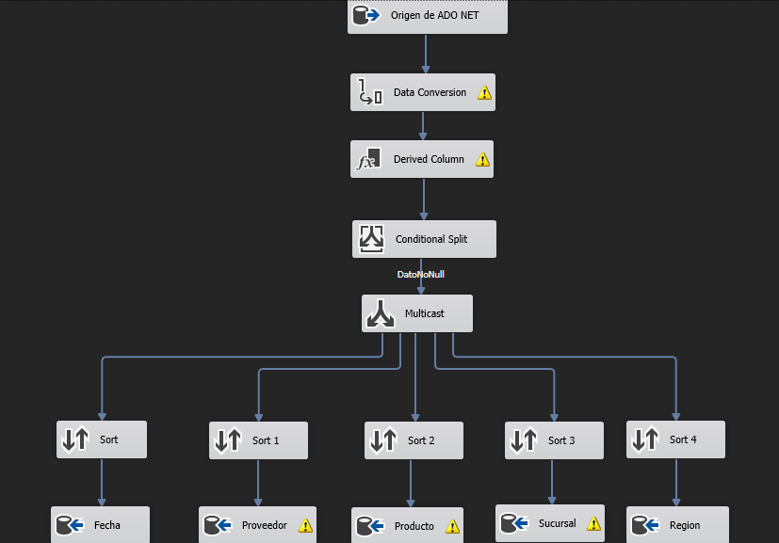

### Carga DWH

Se hace el mismo proceso que se realizo para cargar los datos a las dimensiones del modelo constelación, sin embargo para cargar datos a la tabla de hechos se debe verificar que los datos existan. Para esto se hace una busque da datos, como una serie de filtros utilizando el componente Lookup

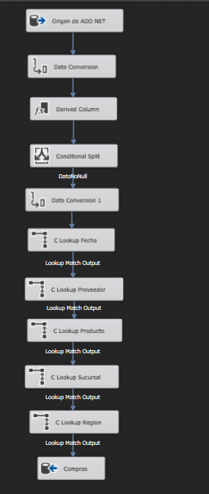

# Modelo implementado

Para el modelo de Datawarehouse DWH se utilizo un modelo constelación, esto debido a que existía mas de una tabla de hechos en este caso eran Compras y Ventas. Y entre cada tabla de hechos existían dimensiones que compartían tales como fecha, producto, sucursal, etc. Por este motivo se utilizo el modelo Constelacion ya que este permite unir dos tablas de hecho no directamente pero si mediante sus dimensiones.



# Flujo de datos

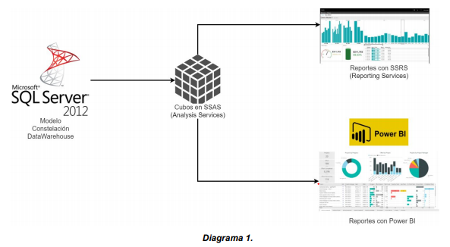

Se crearon dos cubos en SASS (Analyis Services) uno para ventas y uno para compras:

1. Cubo Compras:

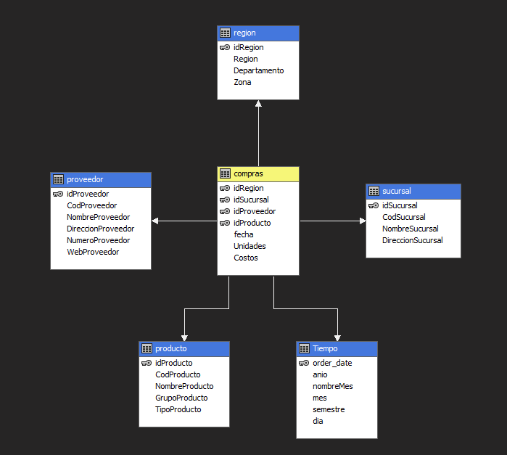

1. Cubo Ventas:

